BERÇÁRIO
RIO GRANDE DA SERRA
Passeio divertido
Atividade: ​ organizar um espaço com almofadas, tapete, pufs e fazer um pequeno Circuito. Falar e Mostrar "foto ou imagem de passeio de trem" e juntos fazer o percurso imitando e fazendo os sons do trem.
Seu filho vai adorar a diversão!
Objetivo: ​ Estreitar laços afetivos, concentração, coordenação motora, imaginação.
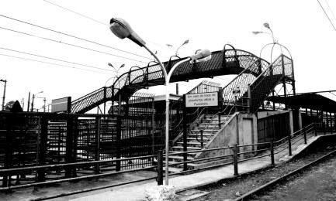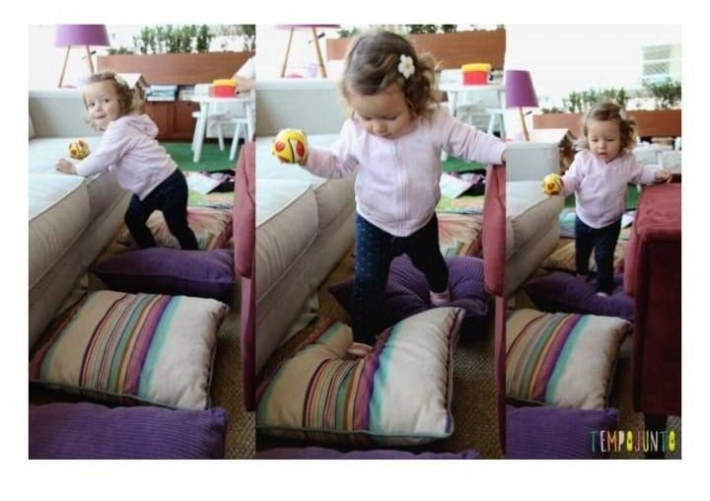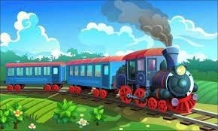

Diversão na água
Atividade: Organizar um espaço com uma bacia, uma caneca com água e falar para a criança: ​ "Vamos brincar na Cachoeira" ? Depois, pedir para a criança escolher um brinquedo e, enquanto vai jogando a água, devagar, a criança deixa o brinquedo cair junto na água. Vai ser divertido!
Objetivo:​ Interagir com o mundo a sua volta, percepção visual e tátil, concentração.
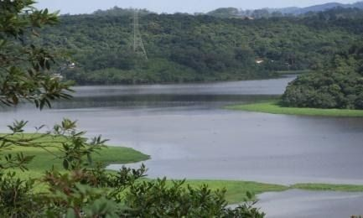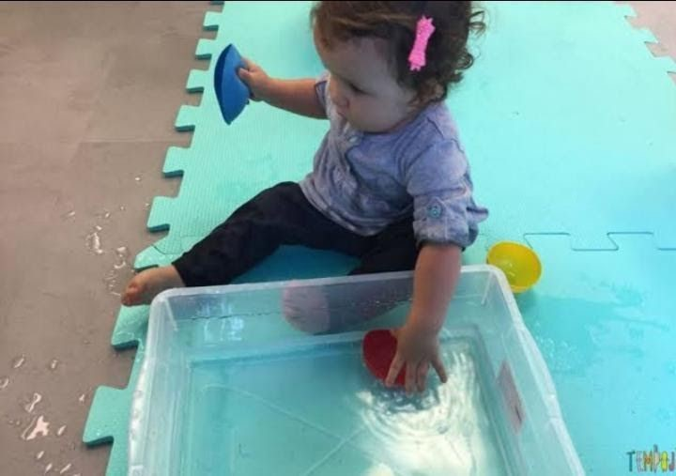

Experimentando sabores
Atividade: ​ Apresentar a fruta típica da cidade “cambuci”e deixar a criança manipular a fruta. Levar a criança para ver como preparar o Suco e ajudar no preparo. Depois é só degustar juntos e ver qual a reação diante do sabor.

Receita​
1litro de leite
4 ou 5 Cambuci
Açúcar a gosto
Bate no liquidificador
Objetivo: ​ Estímulo a conhecer novos sabores, percepção tátil e visual.
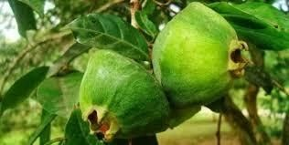

Vamos pintar o bolo?​
Atividade: ​. Preparar um cantinho confortável e falar para a criança que é aniversário da cidade. Em um papel, desenhar um bolo em tamanho grande e, com uma tinta e uma esponjinha ou pincel, pintar o dedinho dela (e) e com seu auxílio, enfeitar o bolo e cantar Parabéns pra Cidade.
Vocês irão se divertir muito!
Objetivo: ​. Estreitar laços afetivos, percepção tátil e visual, incentivo a oralidade.
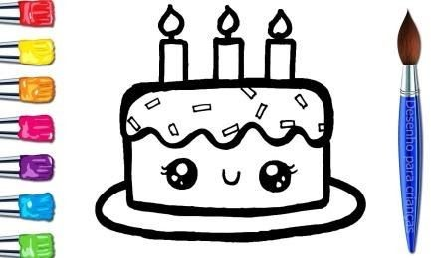

Lá vai o trem​

Atividade: ​. Preparar um cantinho aconchegante. Dar caixas de leite vazias e limpas (2 ou 3) para a criança empilhar, contar quantas tem e depois dizer: -Vamos fazer um trem?
Passar uma fita adesiva e, um barbante ou linha, e incentivá-la a brincar.
Você e seu filho (a) irão se divertir...
Objetivo: ​ Coordenação motora, imaginação, criatividade.
